**走进化学实验室**



日期： 时间： 姓名：

Date: Time: Name:

初露锋芒

玻尔巧藏诺贝尔金质奖章

玻尔是丹麦著名的物理学家，曾获得诺贝尔奖。二战中，玻尔被迫离开将要被德国占领的祖国， 为了表达一定要返回祖国的决心，他决定将诺贝尔金质奖章溶解在一种溶液里，装于玻璃瓶中，然后将它放在柜面上。后来，纳粹分子窜进玻尔的住宅，那瓶溶有奖章的溶液就在眼皮底下，他们却一无所知。战争结束后，玻尔又从溶液中还原提取出金，并重新铸成奖章。

那么，玻尔是用什么溶液使金质奖章溶解呢？原来他用的溶液叫王水。王水是浓硝酸和浓盐酸按 1：3 的体积比配制成的的混和溶液。由于王水中含有硝酸。氯气和氯化亚硝酰等一系列强氧化剂，同时还有高浓度的氯离子。因此，王水的氧化能力比硝酸强，不溶于硝酸的金，却可以溶解在王水中。这是因为高浓度的氯离子与金离子形成稳定的络离子[AuCl4]-，从而使金的标准电极电位减少， 有利于反应向金溶解的方向进行，而使金溶解。

|  |  |
| --- | --- |
| **学习目标**  **&**  **重难点** | 1、理解化学变化、物理变化、化学性质、物理性质的概念。  2、掌握化学基本操作的方法及注意事项  3、学会观察化学反应的现象并能用文字表达式表达反应过程。 |
| 1、理解化学变化、物理变化、化学性质、物理性质的概念。  2、掌握化学基本操作的方法及注意事项 |

 根深蒂固

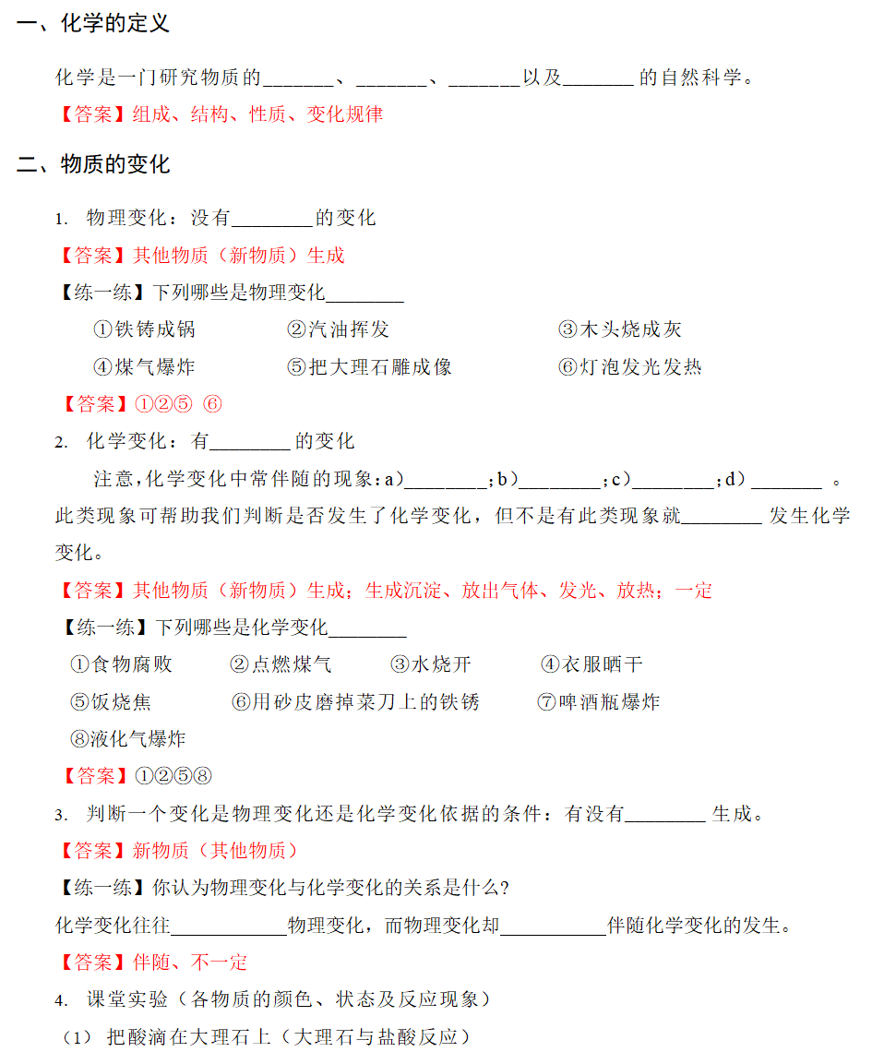

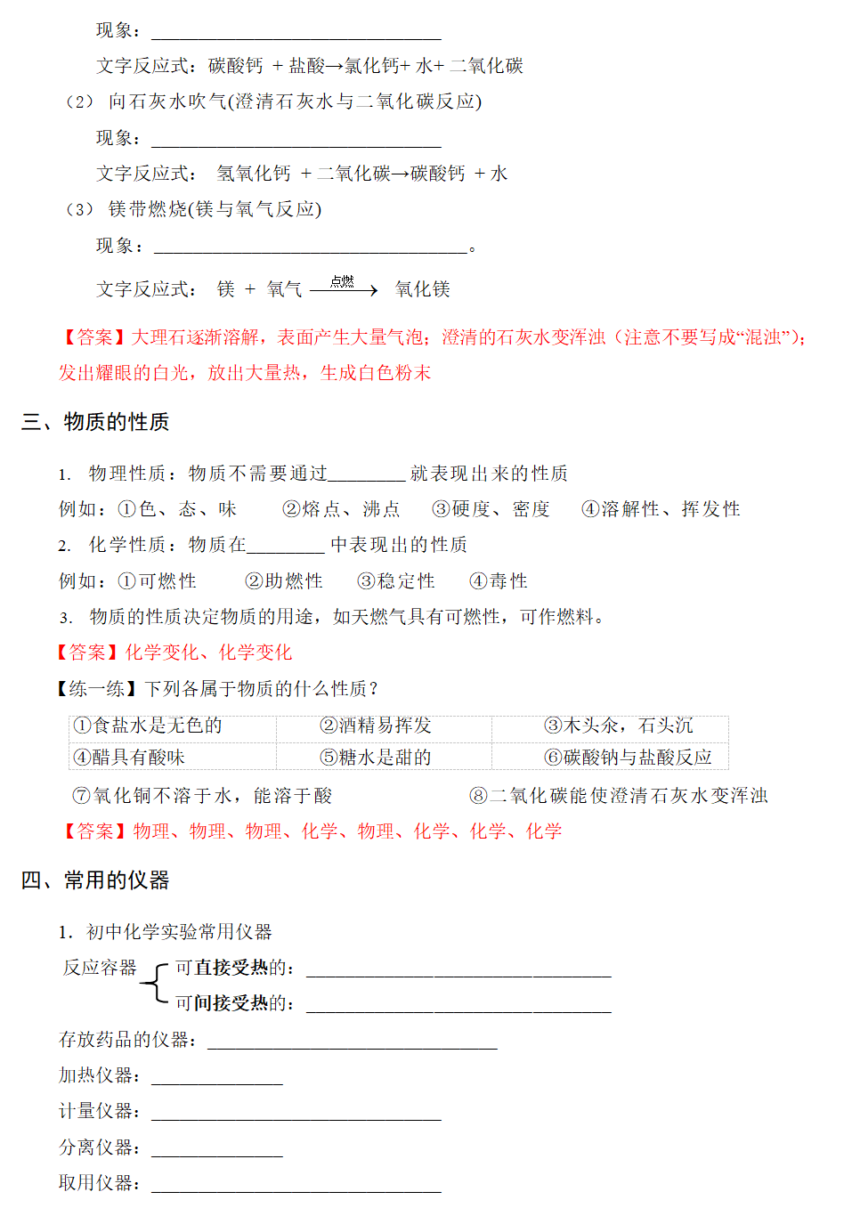

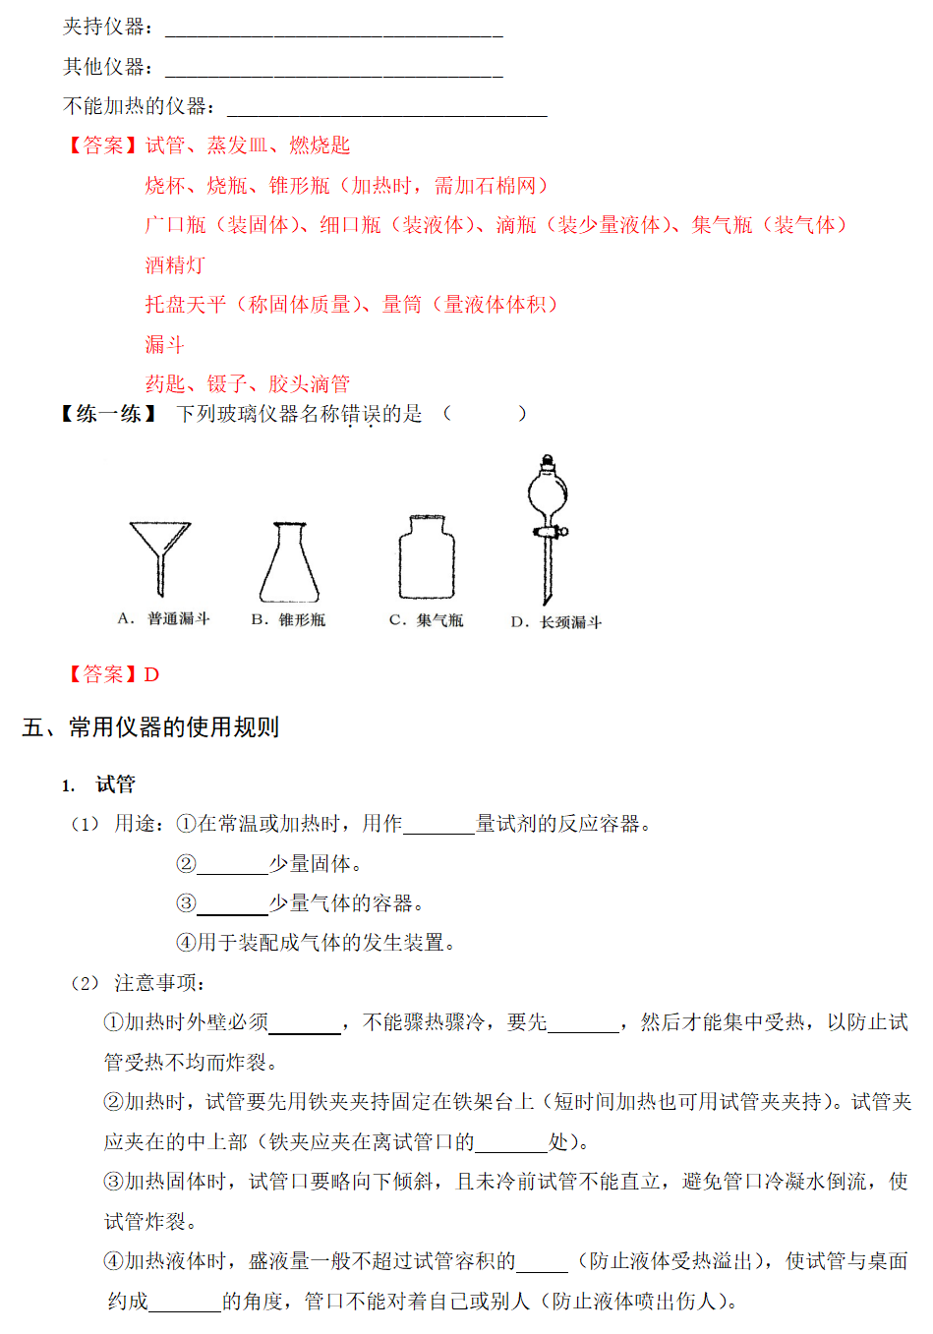

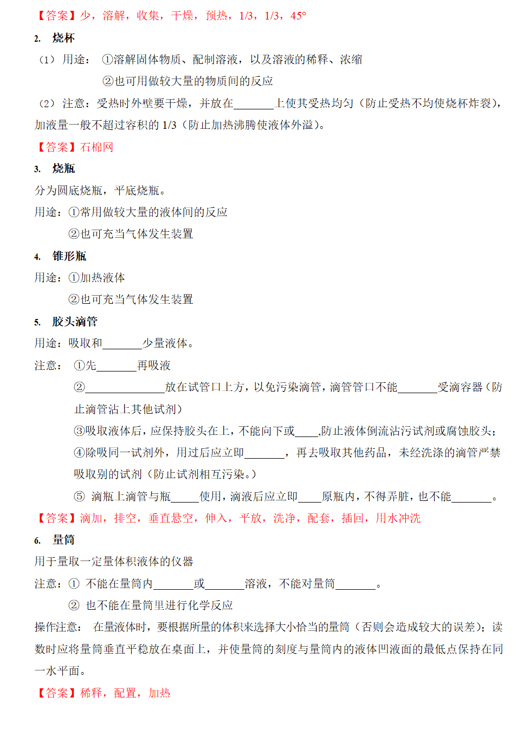

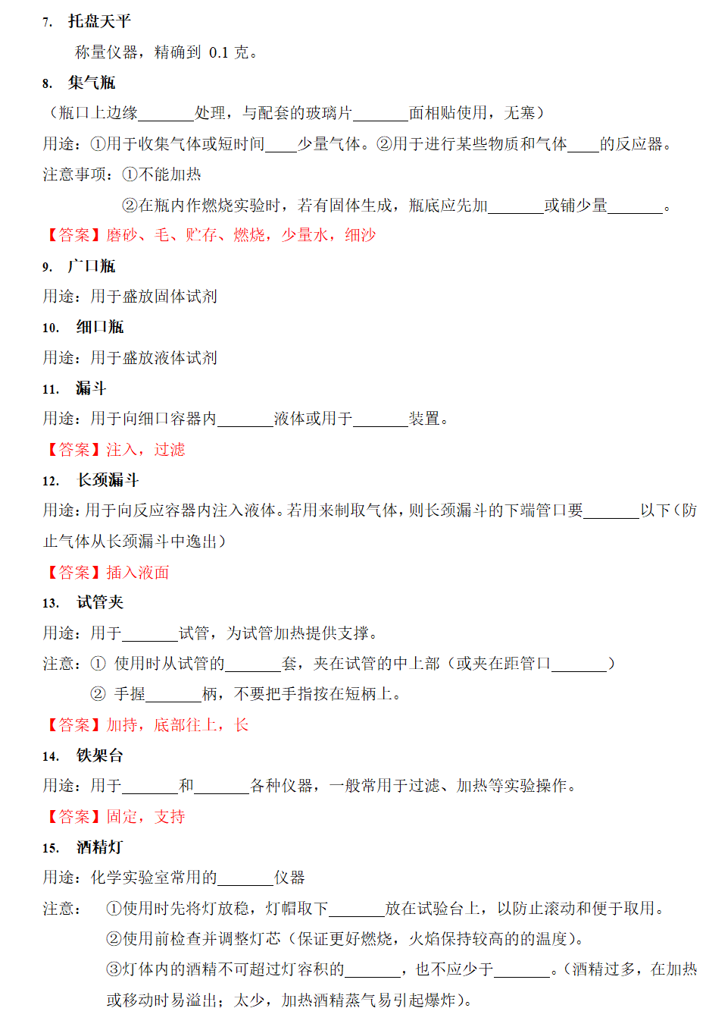

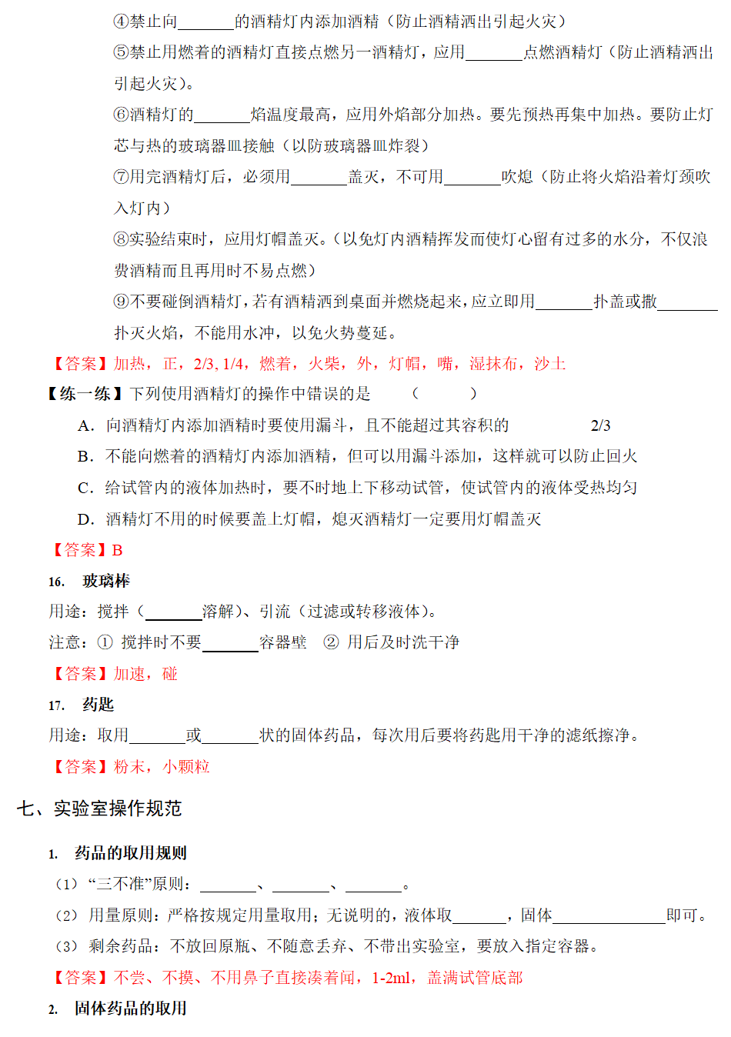

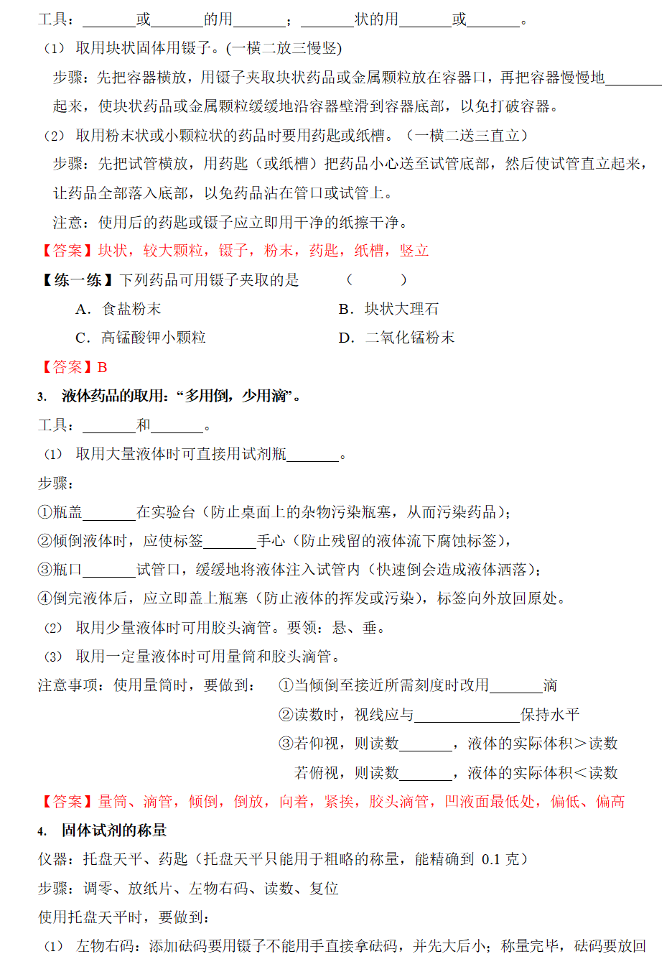

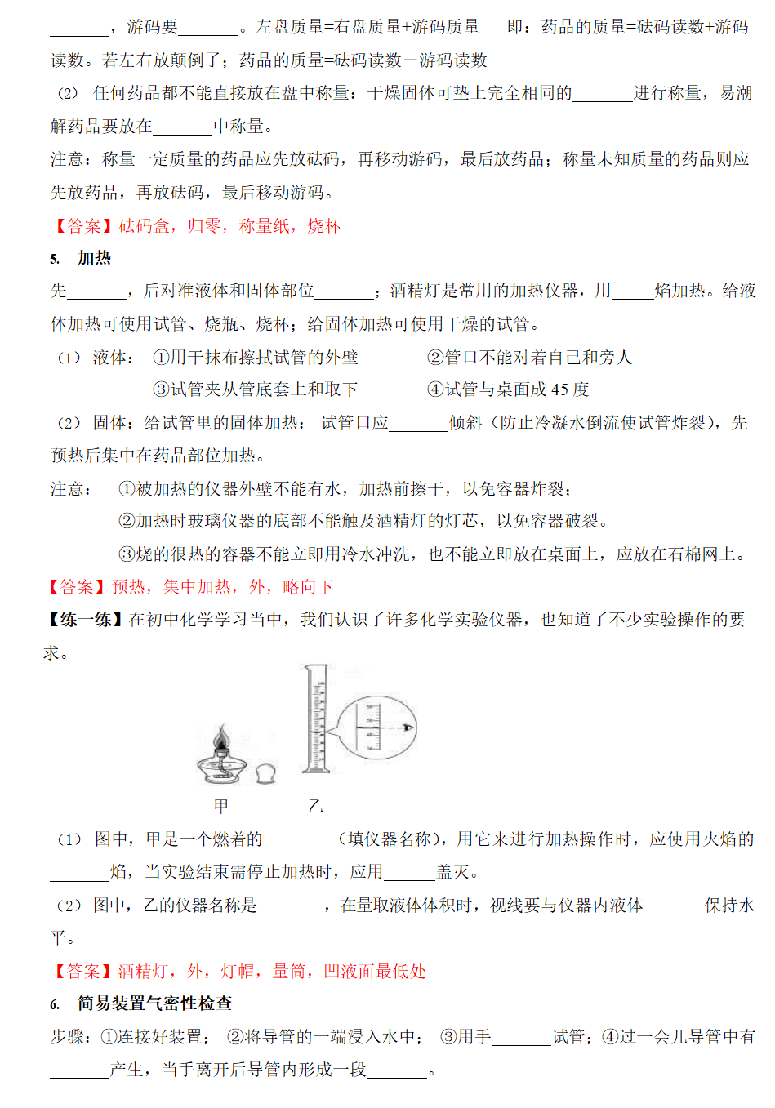

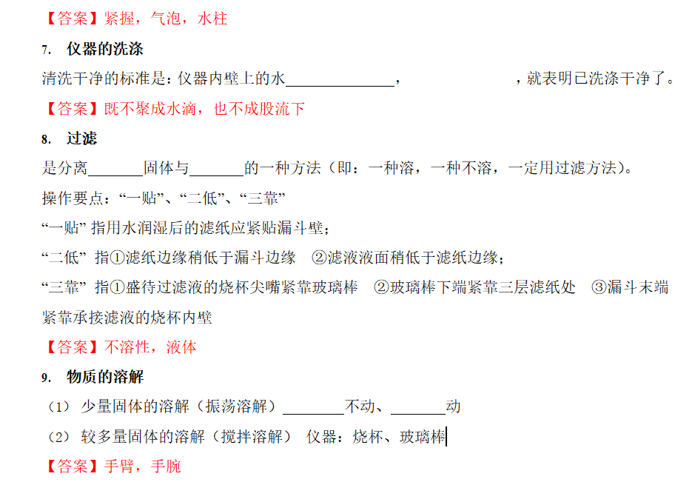

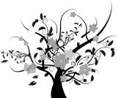 枝繁叶茂

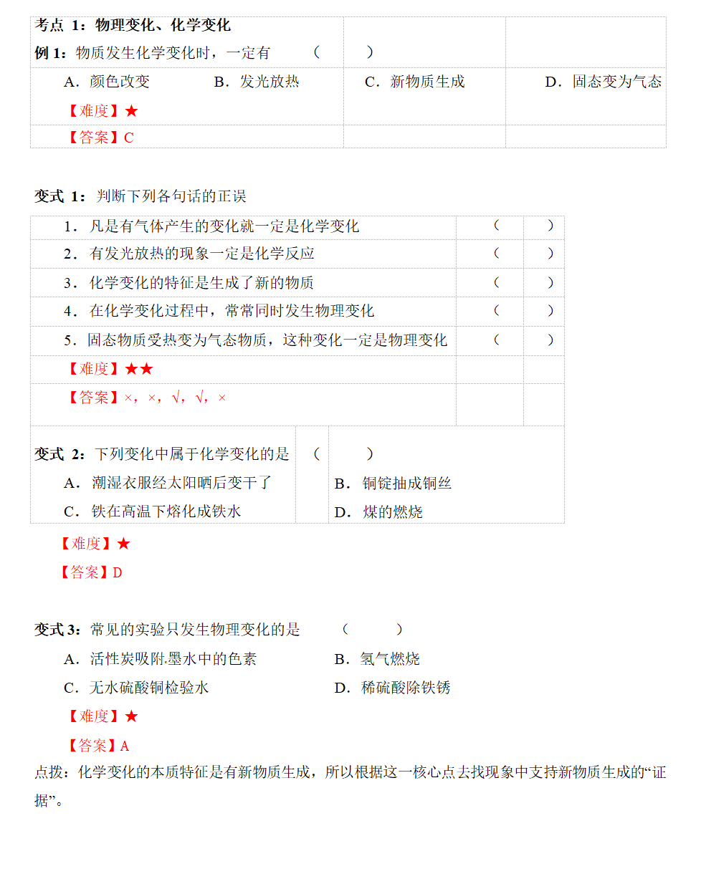

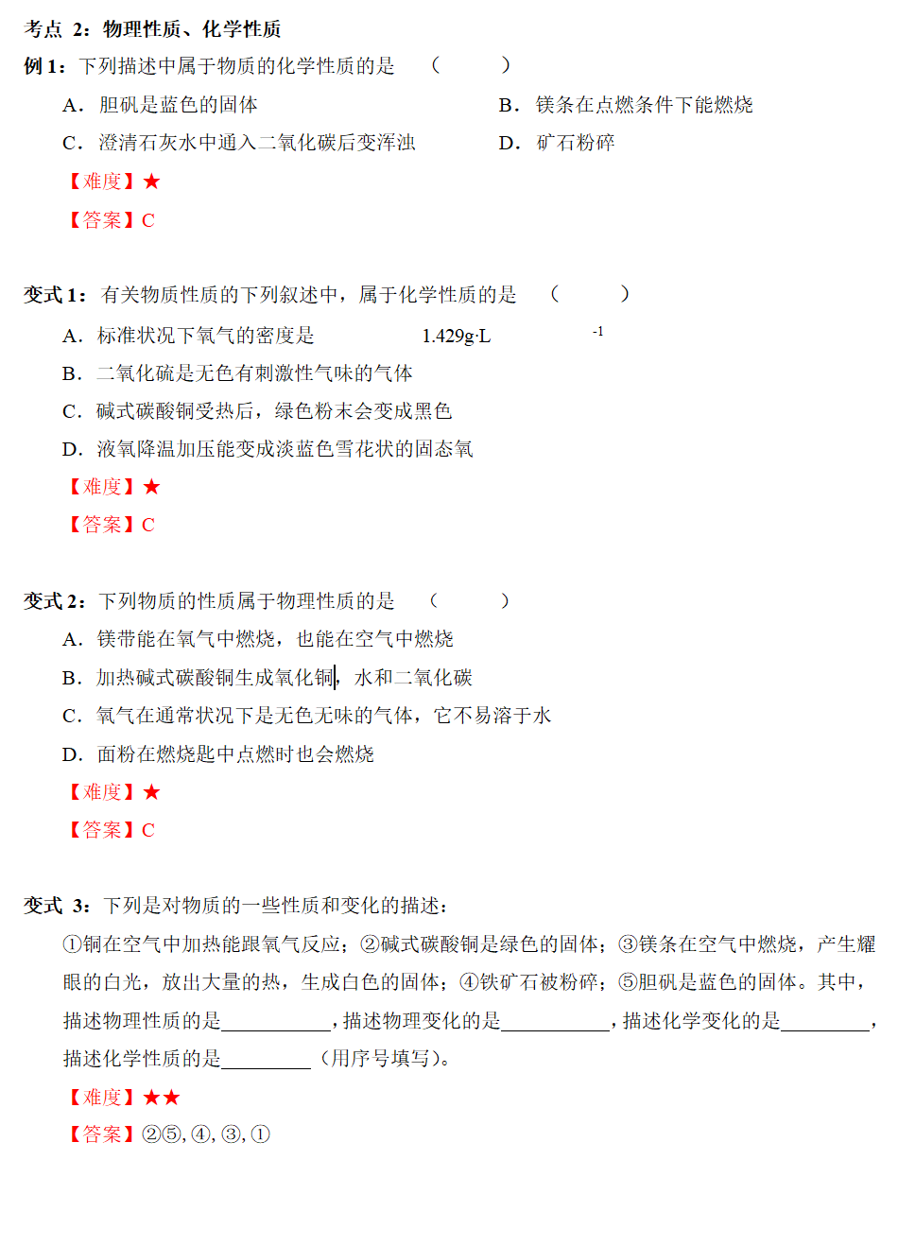

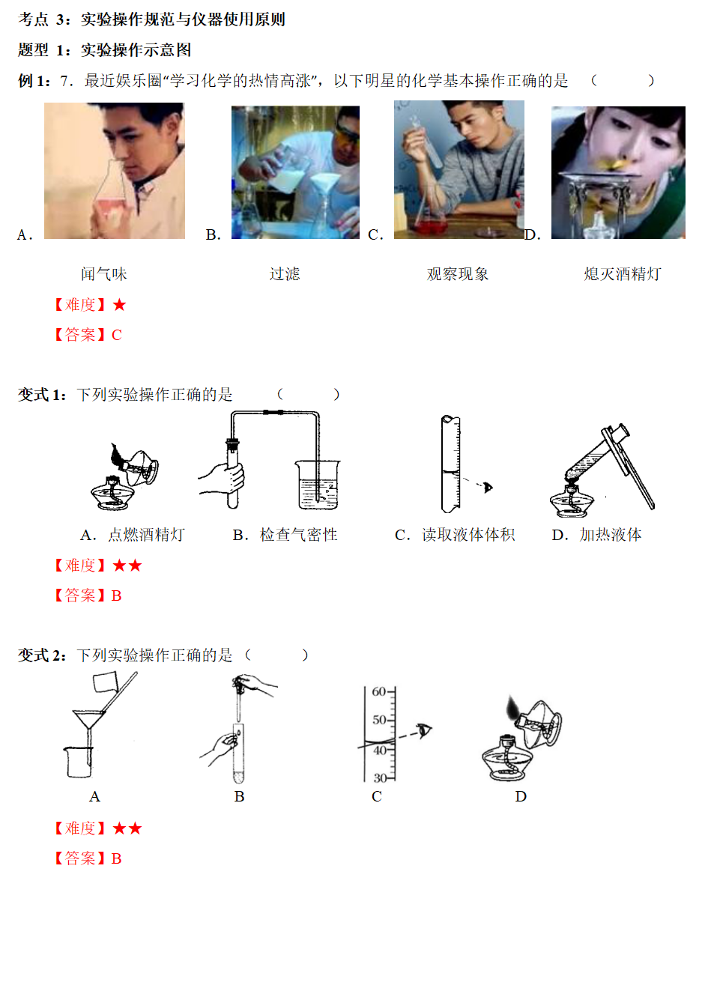

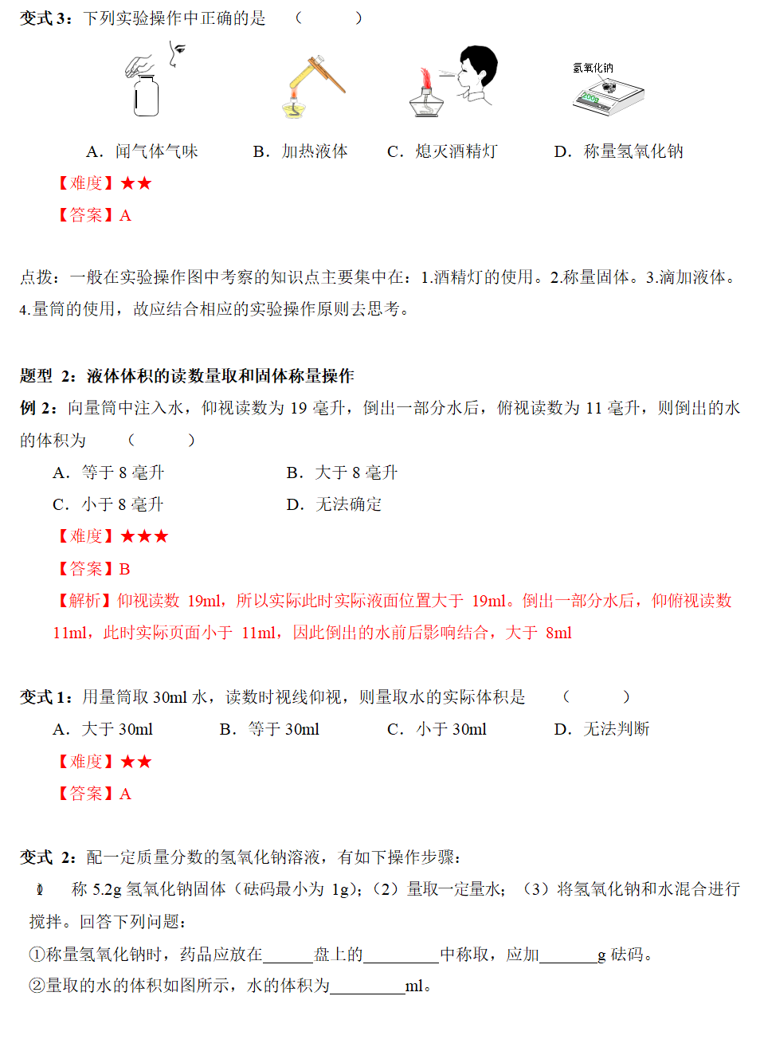

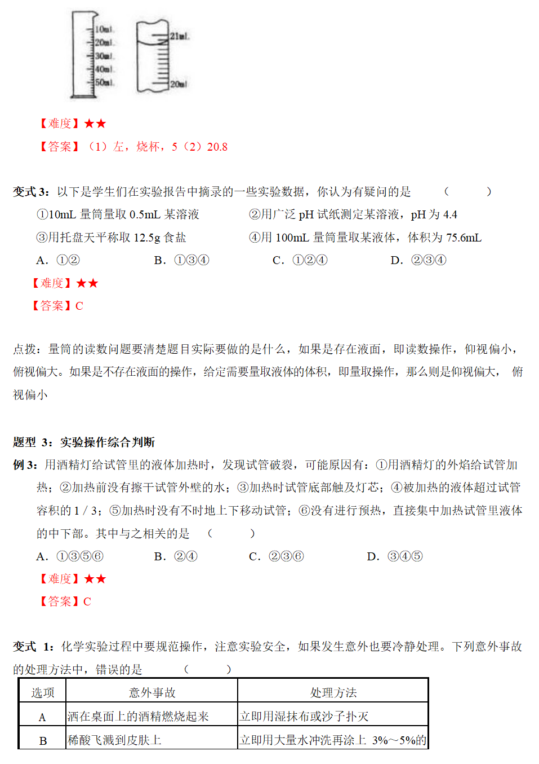

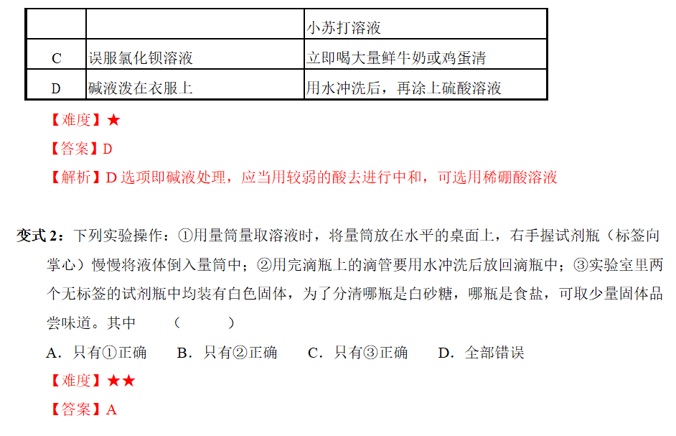

 瓜熟蒂落

